（格式五～五～一）
自留賠款明細表
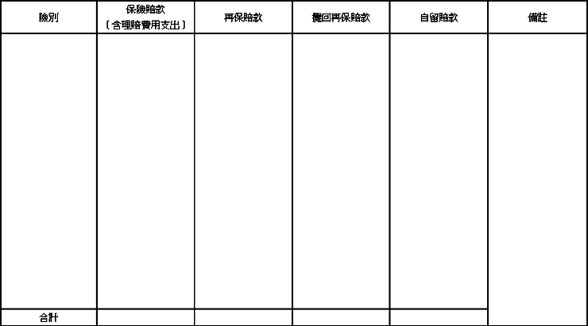
說明：依各險種分別列示。

